
НА ФРОНТАХ ВЕЛИКОЙ ОТЕЧЕСТВЕННОЙ

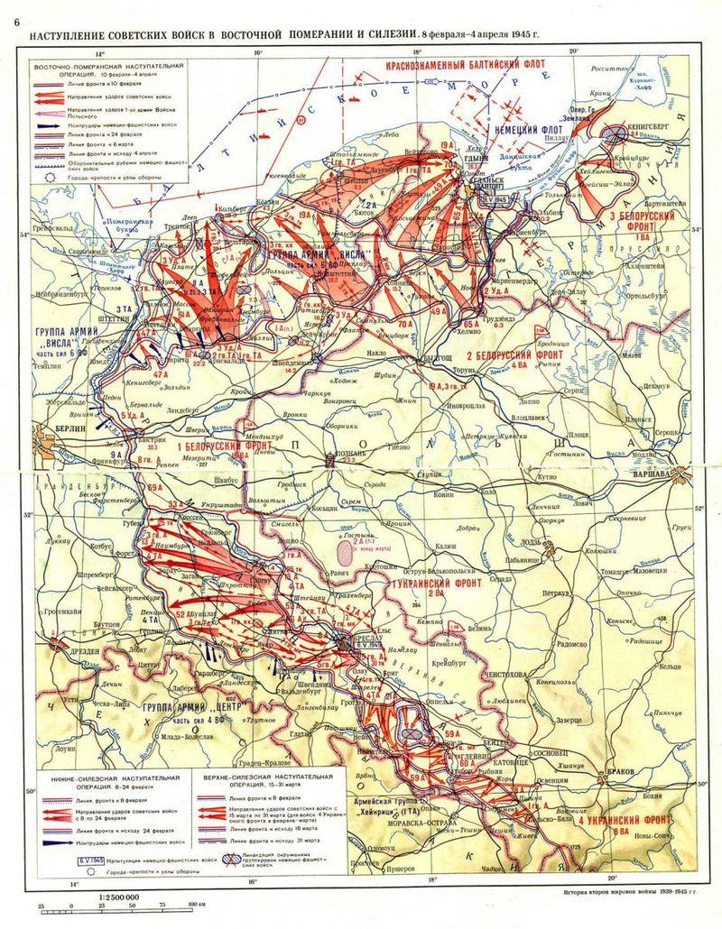
15 марта 1945 годаначалась Верхне-Силезская наступательная операция войск 1-го Украинского фронта под командованием И. С. Конева с целью овладения Силезским промышленным районом. В результате советские войска овладели юго-западной частью Верхней Силезии, вышли на рубеж Штрелен, Нейсе, предгорья Судет, заняв выгодные позиции для развития наступления на дрезденском и пражском направлениях.
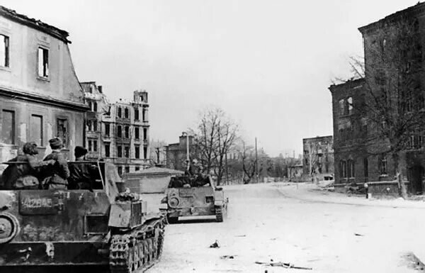
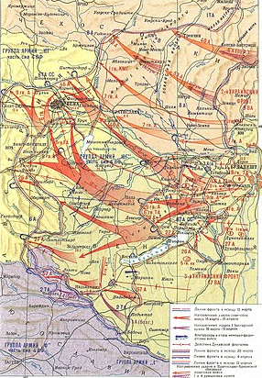
16 марта 1945 года началась Венская наступательная операция. Она приводилась войсками 3-го и 2-го Украинских фронтов совместно с 1-й болгарской армией и Дунайской военной флотилией. В результате Венской операции советские войска разгромили 32 дивизии противника, взяв в плен свыше 130 тысяч человек, завершили освобождение Венгрии, освободили восточные районы Австрии с её столицей, ускорили освобождение Югославии, создали условия для освобождения Чехословакии и вторжения в южные районы Германии.
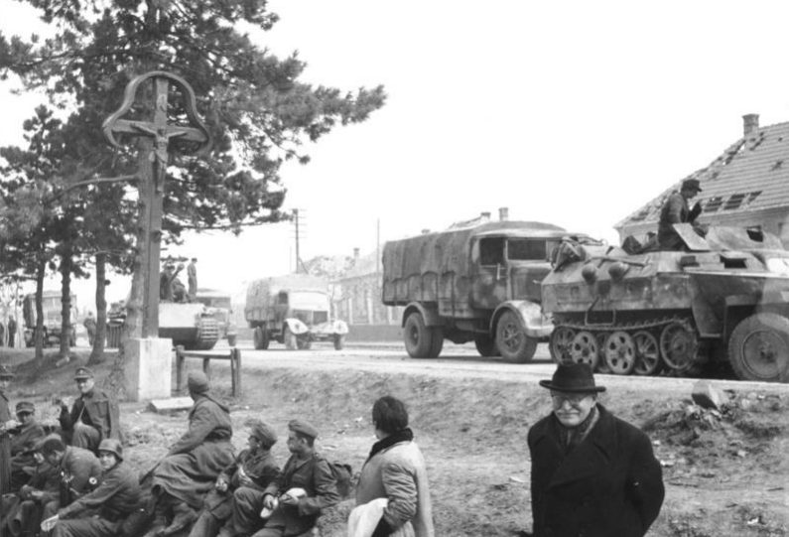

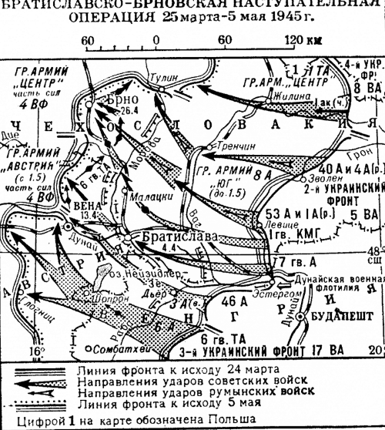
25 марта 1945 годавойска 2-го Украинского фронта под командованием маршала Р. Я. Малиновского приступили к Братиславско-Брновской наступательной операции. Целью операции было освобождение Словакии и выход на подступы к Праге. В ходе операции войска 2-го Украинского фронта продвинулись на запад до 200 км и разгромили 9 дивизий противника. За героизм и воинскую доблесть, проявленные при освобождении Брно и Братиславы, 99 соединений и частей были награждены орденами, а 15 – получили почетные наименования «Братиславских».

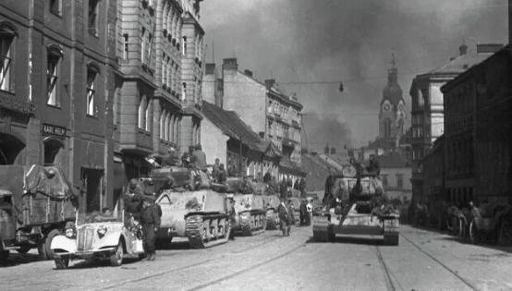

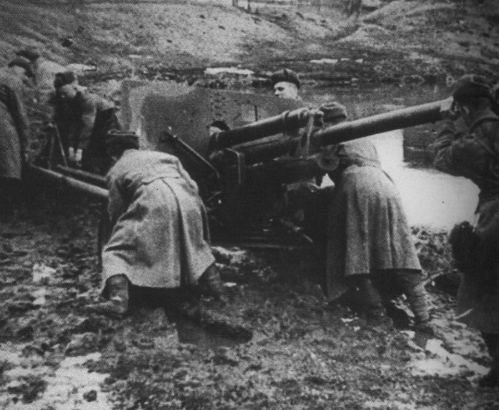
6 марта 1944 годав ходе крупномасштабного наступления войск 3-го Украинского фронта началась Березнеговато-Снигиревская наступательная операция. Результатом операции стало тяжёлое поражение 6-й немецкой армии. Войска фронта продвинулись на 140 км, освободив значительные территории Правобережной Украины.

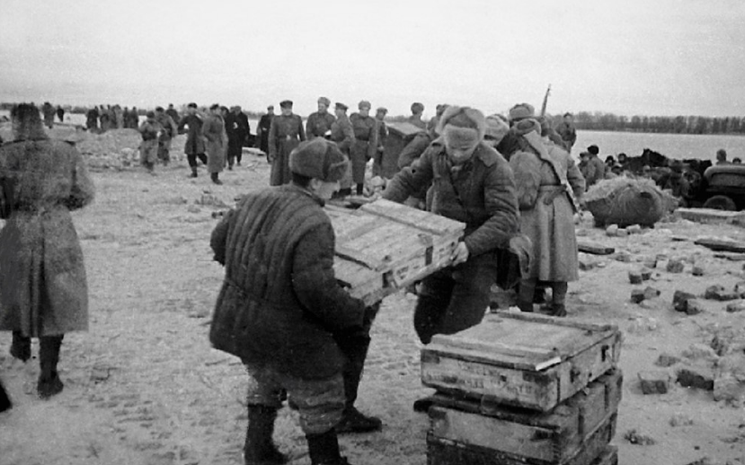

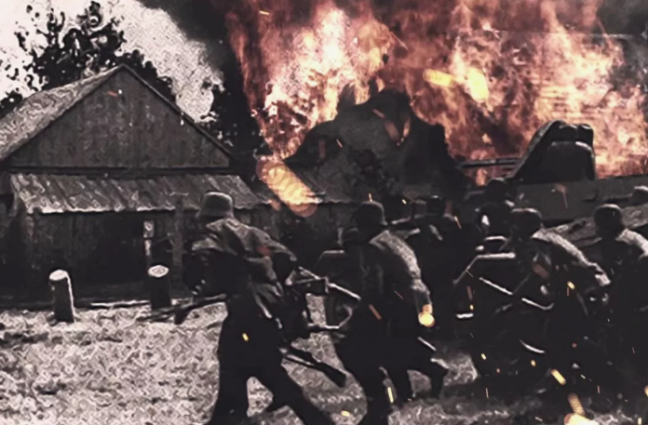
22 марта 1943 года белорусская деревня Хатынь была полностью уничтожена вместе со всеми её жителями. В результате карательной акции нацистов погибло 149 человек. Эта трагедия стала символом массового уничтожения мирного населения на территории СССР в годы Великой Отечественной войны.

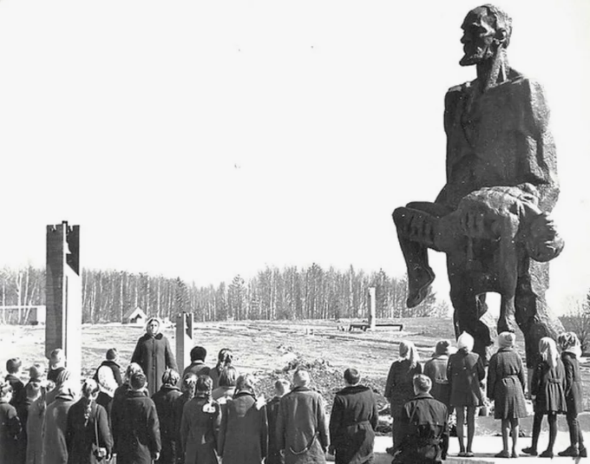

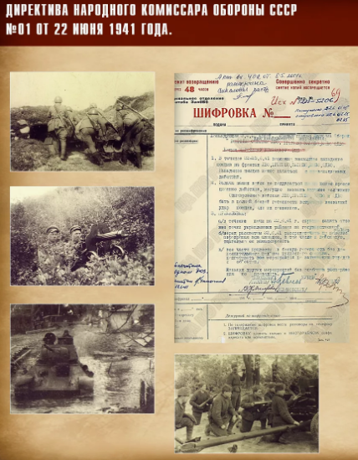
1 марта 1941 года вступили в силу и исполнение Директивы ГШ РККА приграничным округам «О приведении организационных мероприятий в период с 1 марта по 1 июля 1941 года».

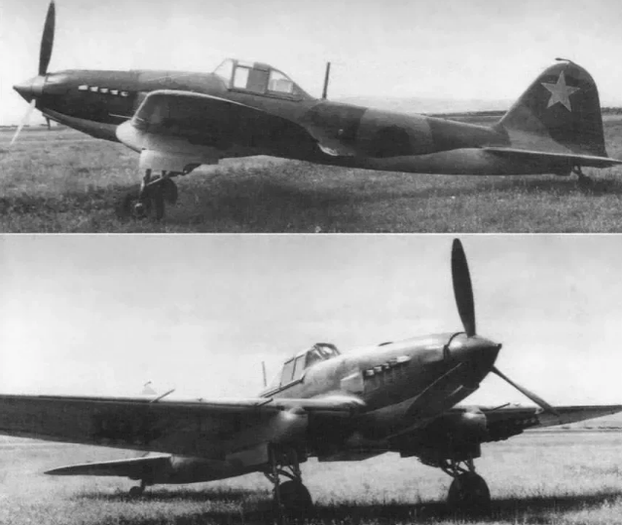
10 марта 1941 года на Воронежском авиазаводе выпущен первый серийный штурмовик Ил-2. К началу войны изготовлено 249 машин. Самолет отличался феноменальной прочностью, из-за чего получил от врага прозвище «летающий танк». Всего за годы войны было выпущено около 36 тысяч штурмовиков Ил-2.

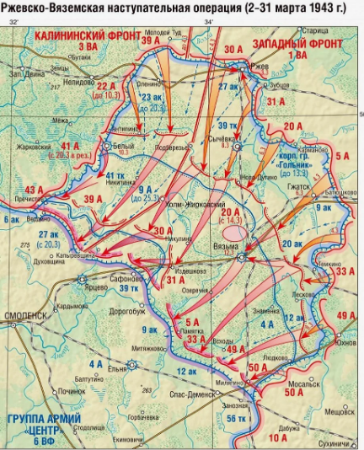
2 марта 1943 годанаступлением войск Калининского и Западного фронтов началась Ржевско-Вяземская наступательная операция. В ходе операции линия фронта была отодвинута от Москвы на 130–160 км.

КРАСНОДАРСКИЙ КРАЙ
В марте 1942 годазавершилось формирование 17-го казачьего кавалерийского корпуса в составе двух донских (15-й и 116-й) и двух кубанских казачьих дивизий (12-й и 13-й), его командиром назначен генерал-майор М. Ф. Малеев.
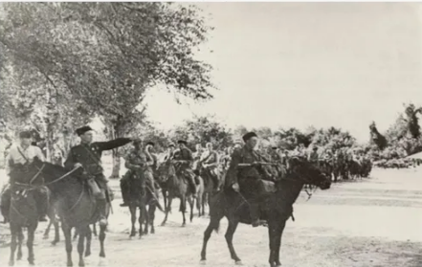

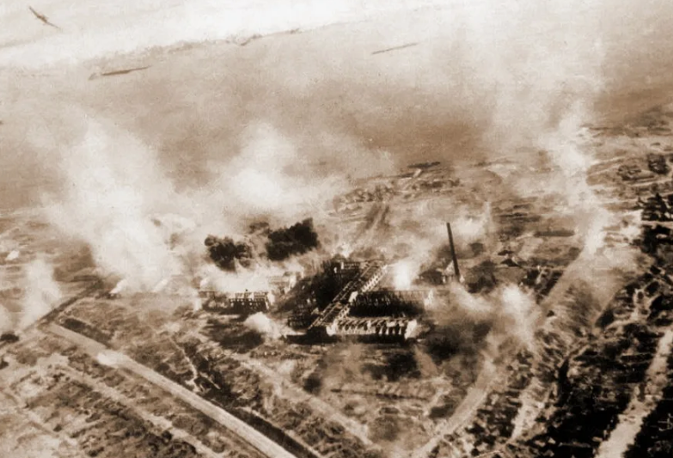
23 марта 1942 годаПроизошла первая массовая бомбардировка судоремонтного завода № 201 в Туапсе. Разрушены причал и ряд производственных помещений. При ликвидации последствий налетов отличились бойцы санитарной команды МВПО завода во главе со старшим врачом хирургом О. Н. Муриной, которые под вражеской бомбежкой оказывали помощь пострадавшими и не ушли со своего поста, пока не эвакуировали раненных в больницу.

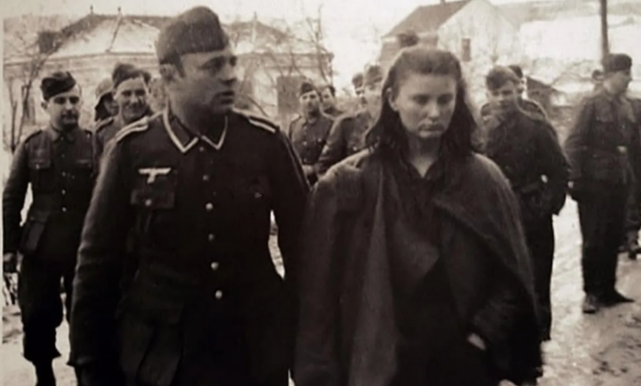
В начале марта 1943 годагитлеровцы и их пособники уничтожили хутор Индия находившийся в 15 км от станицы Троицкой. Жестокой расправе подверглись все его жители – женщины и дети. После войны будут установлены имена и фамилии 42 погибших, среди которых 28 детей, точное количество жертв неизвестно.

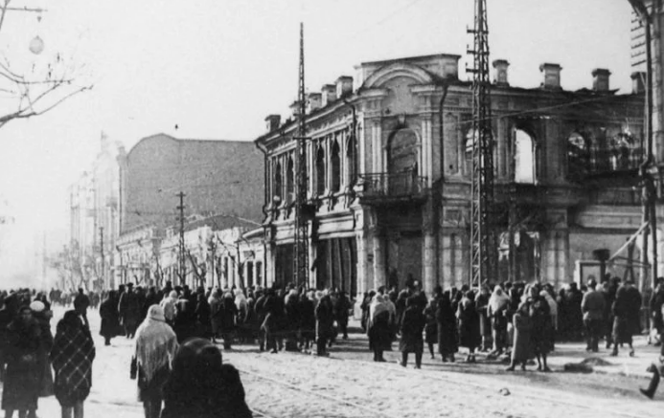
5 марта 1943 годаКраснодарский краеведческий музей – старейшее культурно-просветительское и научное учреждение Кубани открылся для посетителей после освобождения Краснодара от немецко-фашистских захватчиков. В период оккупации пострадало фондовое собрание музея: ущерб составил 232,6 тыс. руб.
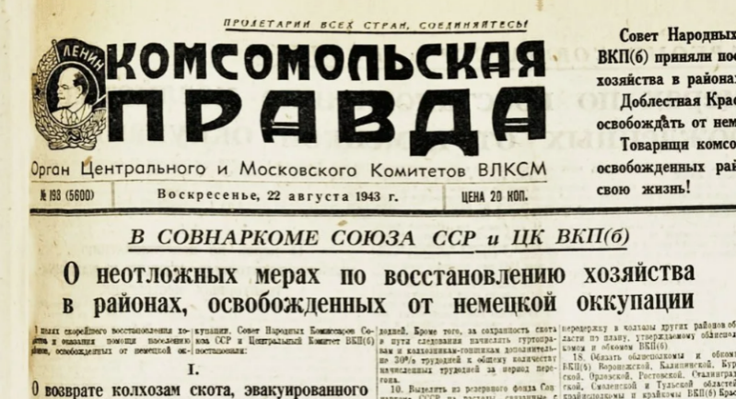
6–7 марта 1943 годав Краснодаре прошел XII пленум краевого комитета ВКП(б). Руководители партийных и советских органов, предприятий и организаций обсуждали первые итоги восстановления разоренных районов края, предстоящие неотложные задачи практически по всем отраслям экономики.
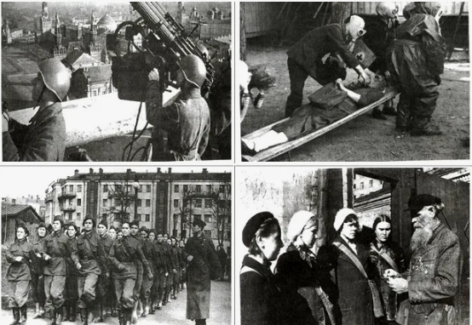
14 марта 1943 годаКраснодарский крайисполком принял решение о восстановлении системы МПВО во всех городах и райцентрах края. Подразделения местной противовоздушной обороны в военное время выполняли функции наблюдения, оповещения, ликвидации последствий налетов вражеской авиации.
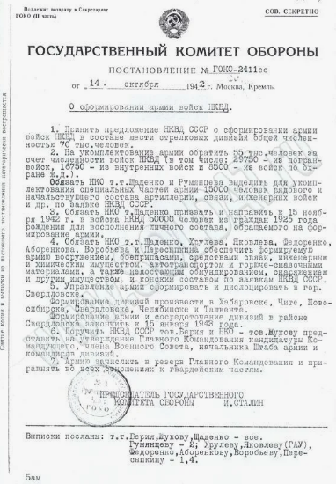
20 марта 1943 годакомитет обороны г. Армавира принял постановление «О размещении штаба Севере-Кавказского военного округа в г. Армавире». Под штаб отводилось несколько жилых домов, всего в количестве 210 комнат.

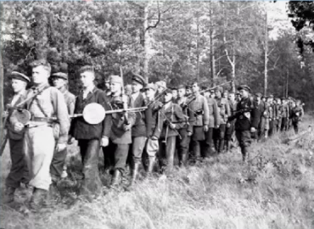
23 марта 1943 г.– День освобождения ст. Славянской (ныне г. Славянск-на-Кубани).

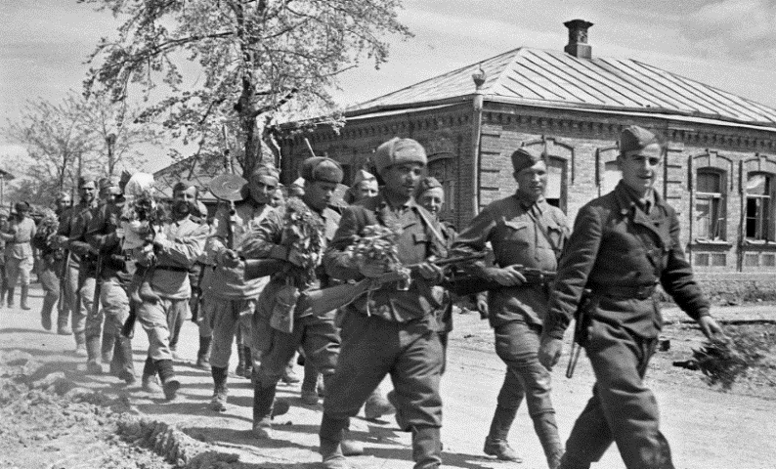
24 марта 1943 г.– День освобождения Абинского района.

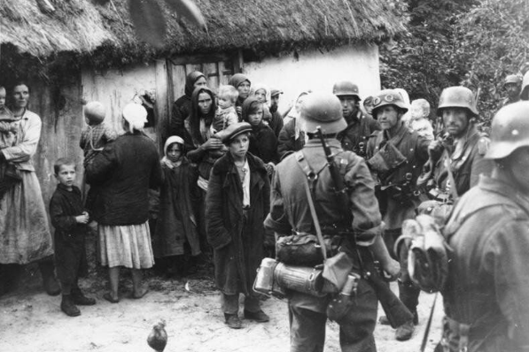
27 марта 1943 годасоздана краевая комиссия по установлению и расследованию злодеяний немецко-фашистских захватчиков на Кубани. Ее деятельность продолжалась вплоть до марта 1949 года. Всего, по данным комиссии, в крае было убито, замучено оккупантами и их пособниками 61 540 человек. Материальный ущерб, причиненный оккупацией, составил по краю около 15 миллиардов рублей.

31 марта 1943 годапостановлением Военного совета Северо-Кавказского фронта Краснодар объявлен режимным городом первой категории.
До особого распоряжения запрещены въезды граждан в пределы Краснодарского края и возвращение эвакуированных без разрешения крайисполкома.
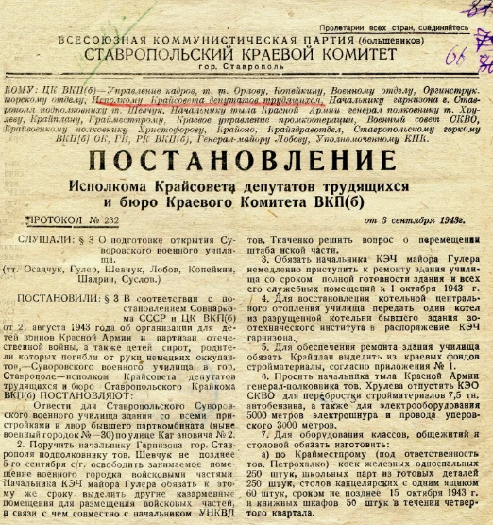
Всем гражданам, прибывшим в Краснодарский край в период оккупации, предписывалось в пятидневный срок выехать к месту своего прежнего жительства.

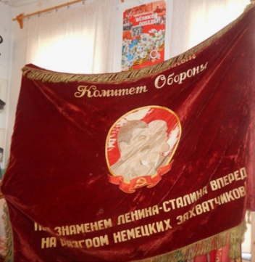
3 марта 1944 годаКраснодарский край получил почетную награду – Красное Знамя Государственного Комитета Обороны за успешное выполнение ремонта тракторов в январе 1944 года.

